
Gebruikershandleiding
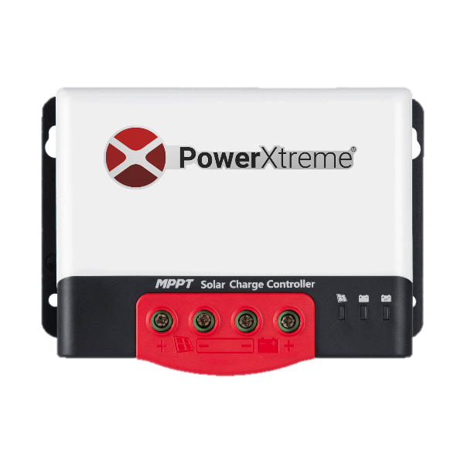
MPPT Solar Laadregelaar PowerXtreme XS20s

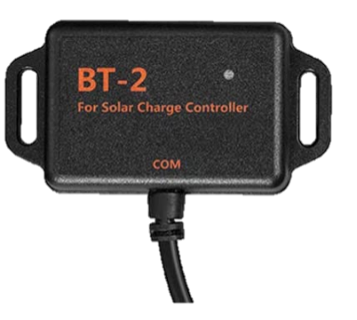
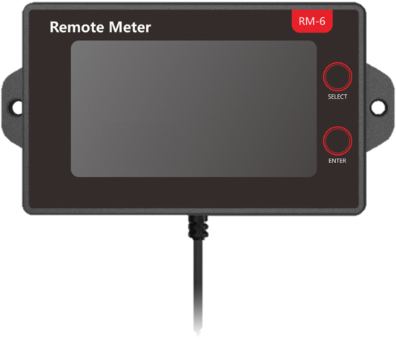

EmergoPlus BV
Informaticastraat 20
NL 4538 BT Terneuzen
www.emergoplus.com
info@emergoplus.com



Geachte klant,
Dank u voor het kopen van de hoge kwaliteit MPPT Solar laadregelaar van PowerXtreme! Dit product is ontwikkeld met gebruikmaking van de modernste technologieën en kwaliteit systemen. Wij verzekeren u dat we ons tot het maximale inspannen om een probleemloze werking te garanderen zodat u tevreden bent met uw aankoop. Ons uiteindelijke doel is een tevreden klant.
Wanneer u vragen heeft, neem dan contact op met een van onze dealers of onze serviceafdeling.
Wij wensen u veel plezier met uw MPPT Solar laadregelaar!
Hartelijke groeten,
EmergoPlus BV

Inhoud
1. Productbeschrijving 5
1.1 Productinformatie 5
1.2 Producteigenschappen 5
1.3 Inleiding tot Maximale Power Point Tracking (MPPT) technologie 6
1.4 Introductie oplaad stadia 9
2. Veiligheidsinstructies 13
2.1 Verklaring veiligheidsinstructie 13
2.2 Algemene instructies 13
2.3 Installatie voorzorgsmaatregelen 14
2.4 Bedrading specificaties 15
3. Productbediening en weergave 16
3.1 LED-indicatoren 16
3.2 Toetsenbediening 17
4. Uitpakken en montage/installatie 19
4.1 Montage MPPT Solar laadregelaar 20
5. Bediening 26
6. Onderhoud 29
7. Buiten bedrijf stellen 29
8. Technische parameters 30
8.1 Elektrische parameters 30
8.2 Productafmetingen 31
8.3 Standaard instellingen 32
8.4 12V systeem efficiency 33
8.5 24V systeem efficiency 34
9. BT-2 Bluetooth Connector (optioneel) 35
9.1 Algemeen 35
9.2 Productspecificaties 35
9.3 Montage 35
9.4 Productafmetingen 36
9.5 Systeem bedradingsschema 36
9.6 Technische gegevens 37
9.7 App gegevens 37
10. Quick start guide Solar App srne 38
11. Display (optioneel) 39
11.1 Algemeen 39
11.2 Weergave 39
11.3 LCD menu 40
11.3.1 Opstarten interface 40
11.3.2 Hoofdmenu 41
11.4 Laad modus instelling interface 42
11.4.1 Laad modi introductie 42
11.4.2 Handmatig laden in- en uitschakelen 43
11.5 Systeem parameter instellingen 44
11.6 Installatie afmetingen 46
11.7 Technische gegevens 46
11.8 Fout zoek tabel 47
12. Garantievoorwaarden 49
13. Aansprakelijkheid 49
14. EG-verklaring van overeenstemming 50

Productbeschrijving

1.1 Productinformatie
De MPPT Solar laadregelaar is een volautomatische acculaadregelaar die de door het Solar paneel opgewekte energie omzet naar een geregelde accuspanning. MPPT staat voor Maximum Power Point Tracking. Met behulp van deze techniek zoekt de laadregelaar continue het maximaal leverbare vermogen van het Solar paneel. Hierdoor bent u ervan verzekerd dat het maximale rendement uit uw Solar paneel gehaald wordt. Dit rendement ligt ruim 20% hoger dan bij conventionele systemen.
Dit product kan aangesloten worden op een extern LDC-scherm of Bluetooth-communicatiemodule.

1.2 Producteigenschappen
- De laadregelaar beschikt over dual-piek of multi piek tracking technologie. Hiermee wordt, wanneer het zonnepaneel gedeeltelijk in de schaduw staat of een deel van het paneel niet functioneert, altijd het maximum power point nauwgezet gevolgd.
- De laadregelaar kan ingesteld worden op de volgende soorten accu’s: gel-accu's, onderhoudsvrije accu’s, loodzuur accu’s, lithiumaccu’s, enz.
- De laadregelaar is beveiligd tegen te grote stromen. Wanneer het vermogen van het zonnepaneel een bepaald niveau overschrijdt en de laadstroom is groter dan de nominale stroom, dan zal de laadregelaar automatisch het laad vermogen naar beneden bijstellen en de laadstroom op het nominale niveau afstemmen.
- Grote opstart stromen van capacitieve lasten veroorzaken geen storingen.
- De laadregelaar stelt zich automatisch in op 12 of 24V-DC accuspanning.
- De laadregelaar beschikt over een datalog functie. Gegevens kunnen tot een jaar worden opgeslagen.
- De laadregelaar heeft ingebouwde temperatuur bewaking. Wanneer de temperatuur de ingestelde waarde overstijgt zal de laadstroom lineair afnemen om de temperatuurstijging van de laadregelaar te beperken. Hiermee wordt voorkomen dat de laadregelaar beschadigd raakt door oververhitting.
- Bij het laden van loodaccu’s zal de laadregelaar bij temperatuur toename automatisch de laadspanning laten afnemen om de levensduur van de accu verlengen.

1.3 Inleiding tot Maximale Power Point Tracking (MPPT) technologie
Maximale Power Point Tracking (MPPT) is een geavanceerde oplaad technologie waarmee door het aanpassen van de instellingen van de elektrische module het zonnepaneel meer uitgangsvermogen levert. Door het niet-lineaire karakter van zonnepanelen bestaat er een maximaal uitgangsvermogen (maximum power point) op de power curve. Omdat conventionele PWM-laadregelaars dit punt niet continu volgen krijgen deze niet het maximale vermogen van het zonnepaneel. Maar een solar laadregelaar met MPPT-technologie houdt continu het maximale power punt bij om zo de maximale hoeveelheid energie uit het paneel te halen.
Neem als voorbeeld een 12V Solar systeem. De maximum piekspanning (Vmpp) van het zonnepaneel is bijvoorbeeld 17V, terwijl de accu spanning ongeveer 12V bedraagt. Bij gebruikmaking van een conventionele laadregelaar, zal de spanning van het zonnepaneel rond de 12V blijven, en zo niet het maximale vermogen kunnen leveren. De MPPT-laadregelaar lost dit probleem op door de ingangsspanning en stroom van het zonnepaneel continue aan te passen en zo het maximum laadvermogen te realiseren. Vergeleken met conventionele PWM-laadregelaars, maakt de MPPT-laadregelaar gebruik van het maximale vermogen van het zonnepaneel en zal daarom een grotere laadstroom leveren. In het algemeen, kan de MPPT-laadregelaar het energie gebruik met ruim 20% verhogen in vergelijking met conventionele laadregelaars. Ook is een serie geschakeld paneel aan te sluiten met lagere stromen en verliezen tot gevolg.
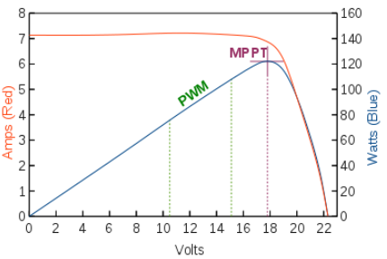
Figuur 1. Karakteristieke uitvoer curve zonnepaneel
Als gevolg van veranderende omgevingstemperatuur en licht intensiteit, zal het maximum power point flink variëren. Onze MPPT-laadregelaar past de parameterinstellingen aan de hand van de omstandigheden aan zodat het systeem altijd dicht bij het max. operationele punt werkt. Het hele proces is volledig automatisch.

Bij dalende temperatuur blijft de stroom stabiel en neemt vermogen toe.

Figuur 2. Relatie tussen zonnepaneel output en temperatuur
Spanning neemt af bij toename temperatuur
Spanning neemt af bij toename schemering
Figuur 3. Relatie tussen zonnepaneel output en licht intensiteit
Stroom neemt af bij toename schemering

1.4 Introductie oplaad stadia
De MPPT-laadregelaar gebruikt een 3 traps laad karakteristiek voor het opladen van de accu. Een volledig laadproces omvat: A] constante stroom opladen, B] constante spanning opladen en C] floating opladen. De oplaad karakteristiek is zoals hieronder getoond:

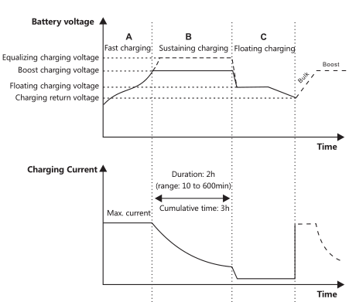
Figuur 4. Oplaad diagram
A] Constante stroom (CC) opladen
Tijdens CC opladen, als de accuspanning de ingestelde waarde van geladen spanning nog niet heeft bereikt, zal de laadregelaar met maximaal MPPT Solar energie vermogen de accu opladen. Wanneer accuspanning de vooraf ingestelde waarde bereikt, zal het constante spanning opladen starten.
B] Constante spanning (CV) laden
Tijdens deze fase in het oplaadproces wordt geen MPPT laden uitgevoerd. De laadstroom zal tijdens deze fase geleidelijk afnemen. Het constante spanning opladen bestaat uit twee sub-fasen, d.w.z. equalizing opladen en boost opladen. Deze twee fasen worden niet om en om uitgevoerd maar equalizing wordt eens in de 30 dagen geactiveerd. Dit gebeurt niet bij Lithium stand van de laadregelaar.
B.1] Boost laden
Standaard duurt het boost opladen ongeveer 2 uur. Gebruikers kunnen voor loodaccu’s de vooraf gedefinieerde waarden van duur en boost spanning punt naar hun eigen behoefte aanpassen. Wanneer de ingestelde tijd is bereikt, zal het systeem overschakelen naar float opladen.

B.2] Equalizing opladen.


VOORZICHTIG!
Tijdens het equalizing opladen kan de accuspanning een dermate hoge waarde bereiken dat dit schade kan veroorzaken aan de gevoelige dc-gebruikers. Controleer en zorg ervoor dat alle toegestane input spanningen van alle gebruikers in het systeem hoger zijn dan de ingestelde spanning voor accu equalizing opladen.

WAARSCHUWING!
Tijdens het equalizing opladen, kan een open loodaccu explosief gas produceren. Daarom moet de accu op een goed geventileerde plaats geladen worden!
Sommige soorten accu’s hebben baat bij regelmatig equalizing opladen omdat dit zorgt voor menging van de elektrolyt, balancering van de accuspanning en het stoppen van de elektrochemische reactie. Equalizing opladen verhoogt de accuspanning naar een hoger niveau dan de standaard voedingsspanning en zorgt dat het elektrolyt gaat vergassen. Als de laadregelaar vervolgens automatisch de accu in equalizing opladen stuurt, duurt het opladen 120 minuten (standaard). Om te voorkomen dat te veel gas gegenereerd wordt of dat de accu oververhit raakt, zal equalizing opladen en boost opladen niet herhaald worden tijdens een volledig oplaadcyclus.
VOORZICHTIG!
Overladen of wanneer te veel gas gegenereerd wordt kan schade veroorzaken aan de accu. Equalizing opladen tot een buitensporig hoog niveau of gedurende een te lange periode kan schade veroorzaken. Lees zorgvuldig de voorschriften van de accu die is toegepast in het systeem.

Opmerkingen:
- Wanneer als gevolg van de installatie of belasting van de accu, het systeem de accuspanning niet voortdurend op een constant niveau kan stabiliseren, zal de laadregelaar een timing-proces beginnen en na 3 uur als de accuspanning de ingestelde waarde bereikt, zal het systeem automatisch overschakelen naar het equalizing opladen.
C] Floating opladen
Wanneer constante spanning opladen fase klaar is, zal de laadregelaar overschakelen naar floating opladen. Hierbij verlaagt de laadregelaar de accuspanning door het afnemen van de laadstroom en houdt de accuspanning op de ingestelde waarde van floating accu spanning. Tijdens het floatinglaadproces, wordt de accu zeer licht opgeladen om deze volledig geladen te houden. In dit stadium is de volledige zonne-energie beschikbaar voor gebruikers. Wanneer de belasting meer vermogen vraagt dan het zonnepaneel kan leveren zal de laadregelaar het accuvoltage niet op het floatingopladen niveau kunnen houden. Wanneer de accuspanning onder de ingestelde waarde voor CC opladen komt, zal het systeem stoppen met floating opladen en opnieuw starten met het CC opladen.

Veiligheidsinstructies

2.1 Verklaring veiligheidsinstructie
De veiligheidsinstructies helpen u om gevaren bij het uitvoeren van handelingen te vermijden. De veiligheid instructies zijn onderverdeeld in de volgende categorieën:
WAARSCHUWING!
Betekent dat de betrokken handeling gevaarlijk is, en u zich goed dient voor te bereiden voordat u verder gaat.

VOORZICHTIG!
Betekent dat de verrichting in kwestie schade kan veroorzaken.


LET OP!
Betekent advies of instructie voor de bediener.

2.2 Algemene instructies
1. Omdat de laadregelaar wordt belast met voltages die de limiet voor menselijke veiligheid overschrijden, is het niet toegestaan om met de laadregelaar te werken voordat u deze handleiding zorgvuldig gelezen hebt.
2. De laadregelaar bevat geen interne onderdelen die onderhoud of service nodig hebben. U mag de laadregelaar niet openen of demonteren met uitsluiting van aansluitingen op de klemmenstrook.
3. De laadregelaar dient binnen geïnstalleerd te worden. Vermijd blootstelling aan en binnendringen van water, regen, sneeuw vocht, sterk vervuilende omstandigheden en condens.
4. Tijdens bedrijf kan de laadregelaar een hoge temperatuur bereiken. Plaats de laadregelaar dus in een goed geventileerde ruimte en zorg er voor dat ventilatie kanalen niet bedekt of belemmerd worden.
5. Wij bevelen de plaatsing van een zekering (25A) buiten de laadregelaar ten zeerste aan. Plaats deze zo dicht als mogelijk bij de pluspool van de accu. Hetzelfde geld voor het aansluiten van de verbruiker. Plaats ook hier een geschikte zekering zo dicht als mogelijk bij de + accupool.
6. Voor installatie en bedrading van de laadregelaar, dient u er voor zorg te dragen dat de verbinding met het Solar paneel en de zekering losgekoppeld wordt.
7. Na de installatie controleren of alle verbindingen degelijk en betrouwbaar zijn gefixeerd. Losse verbindingen genereren warmte wat tot gevaarlijke situaties kan leiden.

2.3 Installatie voorzorgsmaatregelen
1. Wees zeer voorzichtig met het plaatsen van de accu. Draag bij werkzaamheden aan open lood-zuur accu’s altijd een veiligheidsbril. In geval van contact met accuzuur onmiddellijk langdurig spoelen met water.
2. Om kortsluiting te voorkomen geen metalen objecten plaatsen op of in de buurt van de accu.
3. Tijdens het opladen kan gas worden gegenereerd. Zorg altijd voor een goed geventileerde ruimte.
4. Houdt de accu uit de buurt van vonken en vuur omdat de accu licht ontvlambaar gas kan produceren.
5. Bij installatie in de buitenlucht de accu beschermen tegen direct zonlicht en indringing van regenwater.
6. Loszittende verbindingen of gecorrodeerde draad leidt tot overmatige hitte ontwikkeling. Dit kan leiden tot het smelten van de isolatielaag van de draad en omringende materialen, en zelfs brand veroorzaken. Zorg er dus voor dat alle verbindingen goed zijn vastgezet c.q. zijn aangedraaid.
7. Bij het aansluiten van het systeem kan de uitgangspanning de bovengrens voor de menselijke veiligheid overschrijden. Gebruik daarom te allen tijde geïsoleerd gereedschap en houdt de handen droog.
8. Volg altijd de veiligheidsaanbevelingen van de accu fabrikant op.
9. De systeemverbindingsdraden zijn geselecteerd volgens de stroomdichtheid niet meer dan 4A/mm².
10. Maak de laadregelaar geaard.

2.4 Bedrading specificaties
Bedrading en installatie methoden moeten voldoen aan nationale en lokale elektrische specificaties.
De specificaties van de bedrading van de accu en de belasting moeten worden geselecteerd volgens de nominale stromen, zie de volgende tabel voor bedrading specificaties:
Model | PV-maximum  Ingangsstroom | Maximale draaddiameter aan PV-uiteinde (mm²) | Nominale laadstroom | Diameter van de accudraad (mm²)
XS20s | 20 | 4 | 20A | 6
Figuur 5. Voorgeschreven tabel diameter

Productbediening en weergave

3.1 LED-indicatoren
Er zijn in totaal drie indicatoren op de laadregelaar.
1. | 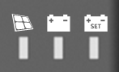 | Indicator PV-generator | Aanduiding huidige laadmodus van de laadregelaar.
2. |  | BAT indicator | Geeft de huidige status van de accu aan.
3. |  | BAT-type indicator | Geeft het huidige type van de accu aan.

- Indicator PV-generator:
LAADSTATUS | Indicator status | Laadtoestand
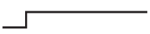 | Stabiel | MPPT laden
 | Knippert langzaam  (Aan:1 sec, uit: 1 sec, cyclus: 2 sec) | Boost laden
 | Enkel knipperen  (Aan:0.1 sec, uit: 1.9 sec, cyclus: 2 sec) | Float laden
 | Snel knipperen  (Aan:0.1 sec, uit: 0.1 sec, cyclus: 0.2 sec) | Equalizing
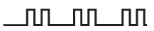 | Dubbel knipperen  (Aan:0.1 sec, uit: 0.1 sec, dan, aan:0.1 sec, uit: 1.7 sec, cyclus: 0.2 sec) | Constante stroom laden
 | Uit | Niet laden

- BAT indicator:

Indicator kleur | Indicator status | Accustatus
Groen | Aan | Accu volledig opgeladen
Geel | Aan | Accu normale spanning
Rood | Aan | Accu laagspanning
Rood | Langzaam knipperen | Overmatige ontlading
Rood | Snelle flits  (Aan: 0,1 sec., uit: 0,1 sec., cyclus: 0,2 sec.) | Accu overspanning of te hoge temperatuur

Opmerking: connect de display voor meer gedetailleerde informatie over de foutindicatie of kijk in de App.
- BAT-type indicator:
Indicator kleur | Accu status
Groen | Gesealde loodaccu (SLD)
Geel | Gel-loodaccu (GEL)
Rood | Natte loodaccu (FLD)
Blauw | 12V Li-accu (standaard: LiFePO4)
Paars | 24V Li-accu (standaard: LiFePO4)
Wit | Gebruiker (zelf aangepast)

3.2 Toetsenbediening
Er is een toets aan de onderkant van de laadregelaar die wordt gebruikt in combinatie met de BAT-type indicator voor het selecteren van het batterijtype (“SET”). De specifieke bedieningsmodus is als volgt: houd in de huidige bedrijfstoestand de toets 8 seconden ingedrukt met een stomp, lang en dun voorwerp. De BAT-type indicator (de weergegeven kleur is die van het eerder opgeslagen batterijtype) begint te knipperen (de controller schakelt het opladen en andere werkzaamheden uit en gaat in de ruststand). Op dit punt verandert elke keer dat de toets wordt ingedrukt, de batterijtype-indicator van kleur die overeenkomt met een batterijtype. Nadat het batterijtype is geselecteerd, houdt u de toets nogmaals 8 seconden ingedrukt of voert u 15 seconden geen handeling uit. Vervolgens zal de laadregelaar automatisch het momenteel ingestelde batterijtype opslaan en naar de normale bedrijfsmodus gaan; Als u bovendien de toets 20 seconden ingedrukt houdt, herstelt de laadregelaar de standaard fabrieksinstellingen.

Uitpakken en montage/installatie
In de verpakking van de Solarset vindt u de volgende onderdelen:
Aantal | Omschrijving | Art. nr. | Art. nr. in combi met laadregelaar
1 | Laadregelaar XS20s | EP5100002
1 | Handleiding NL (download)
Optioneel:
1 | Bluetooth module BT-2 | EP2500001 | EP5100004
1 | Display | EP2500002 | EP5100003

- Haal alle onderdelen zorgvuldig uit de verpakking en controleer of alle onderdelen volgens bovenstaande stuklijst aanwezig zijn.
VOORZICHTIG!
Zorg dat kinderen niet bij het plastic verpakkingsmateriaal kunnen komen. Gevaar op verstikking!

4.1 Montage MPPT Solar laadregelaar
WAARSCHUWING!
Zorg bij het installeren van de laadregelaar dat er voldoende lucht stroomt langs de koel radiator. Laat ten minste 150 mm ruimte zowel boven als onder de laadregelaar om de natuurlijke warmteafvoer te waarborgen.
WAARSCHUWING!
Nooit de laadregelaar samen met een lood accu in dezelfde omsloten ruimte installeren!
Nooit de laadregelaar installeren in een afgesloten ruimte waarbij gas zich kan ophopen!
WAARSCHUWING!
Solar panelen kunnen zeer hoge spanning genereren in het open-circuit. Wees zeer voorzichtig tijdens het montage proces van de bedrading.

.

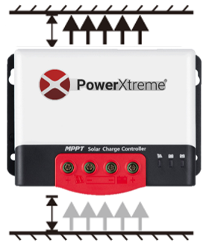
Figuur 6. Afstanden t.b.v. ventilatie
Hete lucht
≥ 150 mm

Koude lucht
≥ 150 mm

Stap 1: kies de installatieplaats

Plaats de laadregelaar niet op een plaats die is blootgesteld aan direct zonlicht, hoge temperaturen of water indringing. Zorg voor een voldoende geventileerde montage plaats.
Stap 2: plaats de boormal op de juiste positie en markeer de bevestigingspunten met een pen. Boor 4 bevestigingsgaten op de 4 gemarkeerde punten en plaats de schroeven.

Stap 3: bevestig de laadregelaar

Lijn de bevestigingsgaten van de laadregelaar uit met de twee vooraf bevestigde schroeven en hang de laadregelaar op. En bevestig vervolgens de onderste twee schroeven.
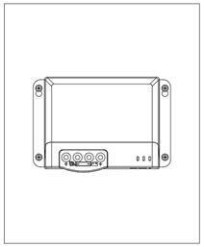

Stap 4: bekabeling

Voor de veiligheid van de installatie raden we een bedradingsvolgorde als volgt aan; bedrading in een andere volgorde in plaats van deze zal de laadregelaar echter niet beschadigen.
WAARSCHUWING!
Wij raden aan zekeringen aan te sluiten aan de zijkant van het Solar paneel, belasting kant en accu kant om elektrische schokken te voorkomen tijdens bedrading werkzaamheden of foutieve handelingen. Zorg ervoor dat de zekeringen verwijderd zijn voor aanvang werkzaamheden.

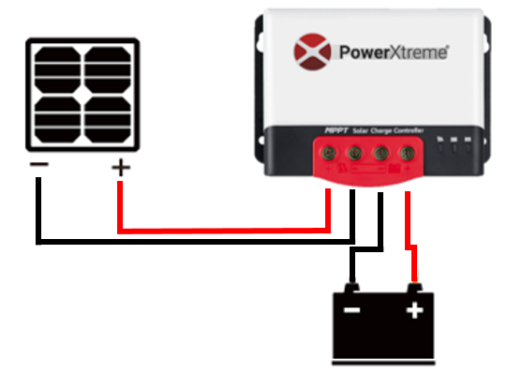
④
③
②
①

Figuur 7 Aansluitschema laadregelaar één zonnepaneel
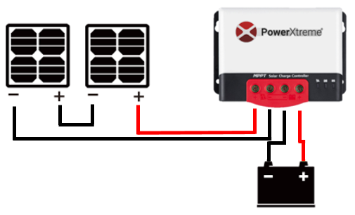
④
③
②
①
Figuur 8. Aansluitschema laadregelaar meerdere zonnepanelen in serie.

Stap 5: power on
WAARSCHUWING!
Wanneer de positieve en negatieve kabels die verbinding met de twee terminals maken van de accu kortsluiting maken, zal brandt of explosie plaatsvinden. Altijd voorzichtig werken!
Sluit eerst de accu, dan de belasting, en tot slot het zonnepaneel aan. Wanneer bedrading wordt aangesloten, volg de volgorde van eerst "+" en dan "-".
Na het zorgvuldig aansluiten van alle bekabeling deze nogmaals controleren of alles correct is aangesloten en alle verbindingen goed zijn aangedraaid. Na controle eerst de zekering of de breker van de accu plaatsen, controleren of de LED-lampjes oplichten en er informatie op het LCD-scherm verschijnt. Als het LCD-scherm geen informatie weergeeft, onmiddellijk de zekering verwijderen en nogmaals controleren of alle aansluitingen correct zijn uitgevoerd.

Als de accu normaal functioneert, sluit u het zonnepaneel aan. Als er voldoende zonlicht intensiteit is, zal de accu-indicator op de laadregelaar oplichten of knipperen en zal starten met het opladen van de accu.

Na het succesvol aansluiten van de accu en het zonnepaneel, monteert u tenslotte de zekering of de breker van de belasting en vervolgens kunt u handmatig testen of de belasting normaal in- en uitgeschakeld kan worden.

Ons advies is om geen temperatuur compensatiekabel toe te passen bij deze applicatie.

WAARSCHUWING!
Wanneer de accupolen verkeerd om zijn aangesloten, kunnen interne componenten van de controller beschadigd raken binnen 10 minuten nadat de later is gestopt met laden.

LET OP!
Indien geen externe temperatuursensor is aangesloten op de controller, zal de accu temperatuur op 25°C blijven staan.

LET OP!
Wanneer een (sinus)omvormer in het systeem wordt gemonteerd de omvormer direct op de accu aansluiten en niet op uitgang terminals van de controller.
LET OP!
De zekering van de accu zo dicht mogelijk bij de accu installeren. De installatie afstand mag niet meer dan 150 mm bedragen.

Bediening

⑧
⑨
⑩
⑦

⑤
⑦
⑥
④
③
②
①
Figuur 9. Uiterlijk en poorten van laadregelaar
Nr. | Naam | Nr. | Naam
1 | Zonnepaneel "+" aansluiting | 6 | Communicatie interface
2 | Zonnepaneel "-" aansluiting | 7 | Bedieningstoetsen
3 | Accu "-" aansluiting | 8 | PV-oplaadindicator
4 | Accu "+" aansluiting | 9 | Accucapaciteit
5 | Externe temperatuur aansluiting | 10 | Indicator accu type

De laadregelaar heeft de volgende veiligheidsvoorzieningen:

- Beschermingsgraad
Classificatie: IP32
- Ingangsvermogen beperking van de bescherming
Wanneer het zonnepaneel vermogen het nominaal vermogen overschrijdt, zal de laadregelaar het vermogen van het zonnepaneel beperken tot onder het nominaal vermogen om te voorkomen dat overdreven grote stromen de laadregelaar beschadigen.
- Accu ompoling bescherming
Als de accu verkeerd om is aangesloten, werkt het systeem niet, om te voorkomen dat de laadregelaar schade oploopt of overhit raakt.
- Fotovoltaïsche input kant te hoog voltage bescherming
Als de spanning aan de Solar paneel input kant te hoog is, zal de laadregelaar automatisch de solar paneel input onderbreken.
- Fotovoltaïsche input kant kortsluiting
Als de Solar paneel input kant wordt kortgesloten zal de laadregelaar stoppen met het laden. Wanneer de kortsluiting wordt opgeheven, wordt het opladen automatisch hervat.
- Fotovoltaïsche input omgekeerde-verbinding bescherming Wanneer het Solar paneel verkeerd om is aangesloten, zal de laadregelaar niet kapotgaan. Zodra het verbindingsprobleem wordt opgelost zal de normale werking worden hervat.
- Overbelasting bescherming
Wanneer het vermogen van de belasting de nominale waarde overschrijdt zal de overbelasting bescherming aangaan.
- Kortsluiting van de belasting
Wanneer de belasting wordt kortgesloten is zal de laadregelaar bescherming ingrijpen. Na een vertraging zal de laadregelaar proberen om de belasting weer in te schakelen. Deze bescherming kan maximaal 5 keer per dag worden uitgevoerd.
- Omgekeerde bescherming nachts opladen
Deze bescherming functie voorkomt dat de accu bij nacht ontladen wordt via het zonnepaneel.
- Bliksembeveiliging
- Temperatuur bescherming
Wanneer de temperatuur van de laadregelaar hoger is dan de ingestelde waarde, wordt de laadstroom verlaagd of zelfs geheel gestopt. Zie het volgende diagram:

Onderhoud

Om de prestaties van de laadregelaar optimaal te houden adviseren wij om de volgende onderdelen eenmaal per jaar te controleren:

- Controleer of de luchtstroming rond de laadregelaar niet geblokkeerd is en maak zo nodig de koelprofielen schoon.
- Controleer of de bekabeling nog in orde is: zitten contacten goed vast is er sprake van corrosie, is er slijtage aan kabelisolatie.
Repareer of vervang de bekabeling indien nodig.
- Controleer of de LED-indicatoren werken in overeenstemming met hun functie. Noteer fouten en weergegeven foutmeldingen en neem de noodzakelijke maatregelen indien nodig.
- Controleer alle bedradingsklemmen op corrosie, isolatieschade, tekenen van hoge temperatuur of verbranding/verkleuring.
- Draai de klemschroeven vast.
- Controleer op vuil, nestelende insecten en corrosie en reinig indien nodig.

Buiten bedrijf stellen
Elektrische apparaten mogen niet met het gewone huisvuil afgevoerd worden. Volgens de Europese richtlijn 2012/19/EU betreffende afgedankte elektrische en elektronische apparatuur (WEEE) moeten deze apparaten apart ingezameld worden om hergebruik op een milieuvriendelijke wijze mogelijk te maken.



Technische parameters

8.1 Elektrische parameters

Parameter | Waarde
Model | XS20s
Systeemspanning | 12V/24V
Zelfverbruik | <10mA
Accu voltage | 9V tot en met 32V
Maximaal PV open  circuit spanning | 92V (25℃) ；100V (Laagste omgevingstemperatuur)
Maximaal power point spanning | (Accuspanning +2V) tot 72V
Nominale stroom opladen | 20A
Maximaal solar systeem ingangsvermogen | 260W/12V  520W/24V
Conversie-efficiëntie | ≤98%
MPPT-tracking efficiëntie | > 99%
Temperatuur compensatie factor | -3mv/℃/2V (standaard); Lithiumaccu heeft geen temperatuurcompensatie
Bedrijfstemperatuur | -35℃ tot +60℃
Beschermingsgraad | IP32
Gewicht | 650g
Communicatiemethode | Communicatie interface poort
Hoogte | ≤ 3000 meter
Productafmetingen（mm） | 150*105.6*61.5

8.2 Productafmetingen
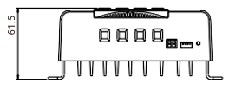

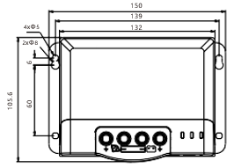

Overzicht afmetingen: 150*105.6*61.5mm;
Montage afmetingen: 139*60mm;
Vaste gaten dia: Φ5mm;
Draadspecificaties: 20-6AWG.

8.3 Standaard instellingen

Vergelijking van parameters van verschillende soorten accu’s
Spanning  Accu type | Gesloten loodzuur  accu | Gel loodzuur  accu | Open loodaccu | Lithium-accu | Gebruiker (zelf aangepast)
Overspanning  Cutoff spanning | 16.0V | 16.0V | 16.0V | —— | 9 tot 17V
Equalizing spanning | 14.6V | —— | 14.8V | —— | 9 tot 17V
Boost spanning | 14.4V | 14.2V | 14.6V | 14.4V | 9 tot 17V
Float laadspanning | 13.8V | 13.8V | 13.8V | —— | 9 tot 7V
Boost herstart spanning | 13.2V | 13.2V | 13.2V | —— | 9 tot 17V
Equalizing laadtijd | 120 minuten | —— | 120 minuten | —— | 0-600 minuten
Egalisatie van laadinterval | 30 dagen | 0 dagen | 30 dagen | —— | 0 tot en met 2500  （0 betekent equalizing oplaad functie is uitgeschakeld)
Boost oplaadtijd | 120 minuten | 120 minuten | 120 minuten | —— | 10～600 min.

Wanneer u de User optie kiest kunt u de het accu type naar eigen inzicht aanpassen. De standaard systeem voltage parameters zijn de waardes voor een gesloten lood accu. Als u de oplaad en ontlaad parameters gaat aanpassen dient u de volgende regels aan te houden:
- Over voltage afschakelspanning > Max. laadspanning ≥ Equalizing Spanning ≥ Boost spanning ≥ Float laadspanning ≥ Boost herstart spanning.
- Over voltage afschakel spanning > Over voltage herstart spanning.
- Onder spanning herstart spanning > Onderspanning afschakel spanning ≥ Max ontlaadspanning.
- Onderspanning herstart Voltage > Onderspanning Voltage ≥ Max ontlaadspanning.
- Boost herstart Spanning > Onderspanning afschakel herstart voltage.

8.4 12V systeem efficiency
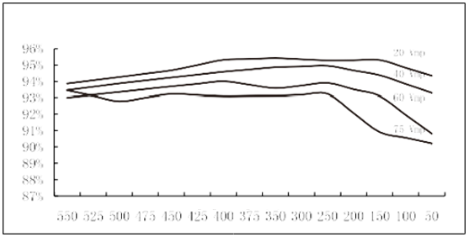
Omzettingsrendement (%)
Uitgangsvermogen (W)
MPPT 12V omzettingsrendement (12V accu)

8.5 24V systeem efficiency
Omzettingsrendement (%)
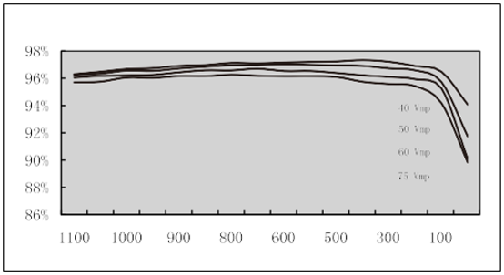
Uitgangsvermogen (W)
MPPT 24V omzettingsrendement (24V accu)

BT-2 Bluetooth Connector (optioneel)

9.1 Algemeen
De als optie leverbare BT-2 bluetooth connector kan eenvoudig aangesloten worden. Via een APP, die u gratis kunt downloaden, kunt u met de bluetooth connector draadloos (tot 15 meter bereik) data van de solar laadregelaar monitoren.

9.2 Productspecificaties
Status indicatie LED

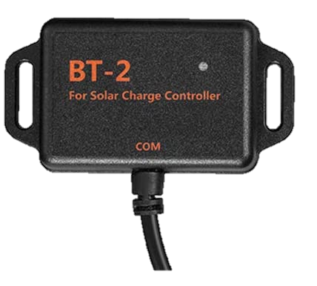
Bevestigingsgaten
Type

Communicatiekabel

9.3 Montage
- Bevestig de connector op een u geschikte plek in de zitruimte. Hierdoor heeft u optimaal bereik en is de laadregelaar beschermd tegen vocht.
- Sluit de communicatiekabel op de XS20s Solar laadregelaar aan op de daarvoor bestemde communicatiepoort.
- Status indicatie LED gaat aan.
Indicatie LED | Status | Verklaring
 | Lamp knippert | Bezig communicatie
 | Uit | Wachten op

9.4 Productafmetingen

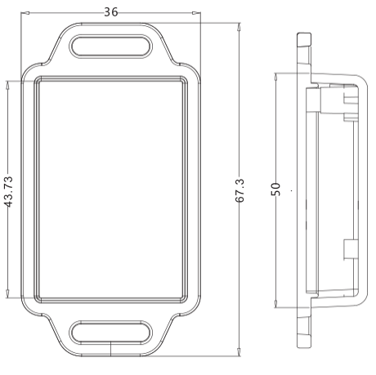
Model BT-2
Afmetingen: 67.3*36*15.5mm
Vaste gaten dia: φ3.5

9.5 Systeem bedradingsschema

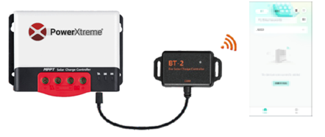

Notie: kabel met behulp van de standaard Ethernet-kabel (parallelle lijn) aansluiten.

9.6 Technische gegevens

Type | BT-2
Ingangsspanning | 5V-12V
Energieverbruik stand-by | 0.04W
Energieverbruik bedrijf | 0.05W
Draadloos bereik | ≤15m
Baudrate seriële poort | Vaste baudrate 9600 bps
Communicatieprotocol | Communicatie interface poort
Connector type | PH2.0
Verbindingslijn | Standaard Ethernetkabel (parallelle lijn)
Afmetingen | 67.3*36*15.5mm
Installatieafmetingen | 57.8*12mm
Vaste gaten dia | Φ3.5
Bedrijfstemperatuur | -20℃-75℃
IP-classificatie | IP67
Massa | 120g

9.7 App gegevens
De app is te vinden in de App Store en Playstore onder de naam “SolarApp srne” of scan onderstaande QR-code. Deze app werkt voor zowel de XS20 en de XS20s.


App IOS App Android

Quick start guide Solar App srne

- Installeer de Solar App srne.



- Start de App: 3. Druk op ‘+’ rechtsboven:

- Klik op ‘Add Device’: 5. De app zoekt verbinding met
de Bluetooth module:

- Selecteer uw Bluetooth module en druk op ‘OK’.

- U ziet nu een scherm waarop gegevens getoond worden.

Als u verbinding hebt, kan een ander device geen verbinding maken met de Bluetooth module.

Display (optioneel)

11.1 Algemeen
- Grafisch LCD-hoofdmenu, voor real-time bewaking van gegevens en bedrijfsstatus van de controller;
- Ontwerp met twee knoppen voor het bekijken van menu's en het instellen van parameters (eenvoudig te bedienen);
- Er is geen externe voeding nodig en de LCD-unit kan worden gevoed door deze via een communicatiekabel op de controller aan te sluiten;
- Industrieel ontwerp, geschikt voor gebruik in verschillende veeleisende omgevingen.

11.2 Weergave

11.3 LCD menu
Af te lezen functies op het LCD-scherm.

11.3.1 Opstarten interface
Solar panel
Belasting
Accu
Nacht
Ontladen
Laden
Dag
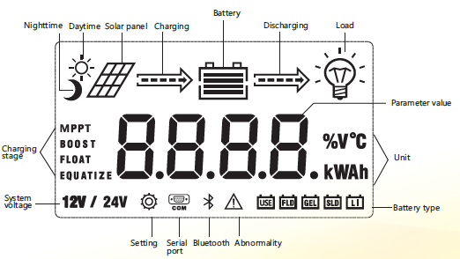
Laadregelaar status
Waar
schuwing
Systeem
Voltage
Accu model
Seriële poort

Bluetooth
Instelling

Tijdens het opstarten gaan de 4 accu laadindicatoren opvolgend knipperen, en zal na de zelfinspectie, het LCD-scherm gestart worden en wordt het accu spanningsniveau weergegeven. Dit is een vaste spanning die door de gebruiker gekozen is of een spanning die automatisch herkend wordt.

11.3.2 Hoofdmenu

Onbelast controllermenu
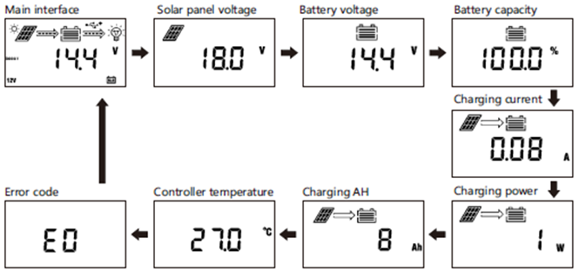

Belast controllermenu
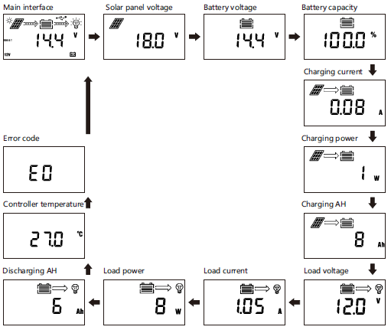

11.4 Laad modus instelling interface

11.4.1 Laad modi introductie
De laadregelaar heeft 5 laad bedrijfsmodi die hieronder beschreven worden:
Nr. | Modus | Beschrijving
0 | Alleen licht besturing ('s nachts aan en overdag uit) | Wanneer zonlicht opkomt, zal de spanning van het zonnepaneel hoger worden dan de licht uit spanning, en zal na een vertraging, de laadregelaar de lading inschakelen. Wanneer de zon ondergaat gebeurt het tegenovergestelde.
1 tot 14 | Licht + tijd besturing 1 tot 14 uur | Wanneer zonlicht opkomt, zal de spanning van het zonnepaneel hoger worden dan de licht uit spanning, en zal na een vertraging, de laadregelaar de lading inschakelen. De lading wordt na een vooraf ingestelde tijd uitgeschakeld.
15 | Handmatige modus | In deze modus, kan de gebruiker de lading in- of uitschakelen door middel van de knoppen, ongeacht of het nu dag of nacht is. Deze modus is ontworpen voor sommige speciaal beoogde ladingen, en wordt ook gebruikt bij het debugging proces.
16 | Foutopsporingsmodus | Gebruikt voor het debuggen van het systeem. De lading wordt uitgeschakeld met lichtsignalen. De lading wordt ingeschakeld zonder lichtsignalen. Deze modus maakt het mogelijk snel de juiste werking van de installatie te controleren tijdens foutopsporing.
17 | Normale aan modus | De laadregelaar blijft continue spanning leveren. Deze modus is geschikt voor belastingen die 24 uur per dag stroom nodig hebben.

11.4.2 Handmatig laden in- en uitschakelen
Handmatige bediening werkt alleen wanneer de laad-modus op handmatige modus (15) staat ingesteld. Druk in het hoofdmenu op de Set toets om de lading in of uit te schakelen.

11.5 Systeem parameter instellingen
Om bij de parameter instellingen te komen dient u de Set knop ingedrukt te houden.
Accutype Systeem voltage Equalizing voltage
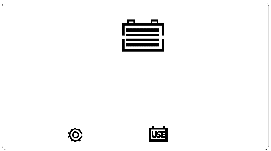
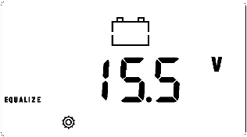
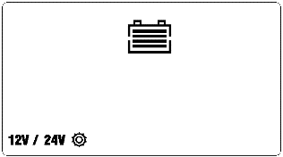

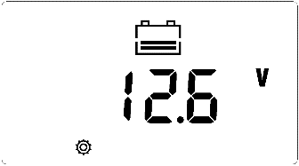
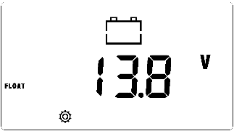
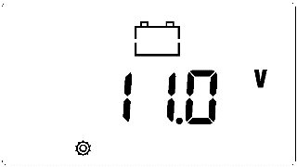
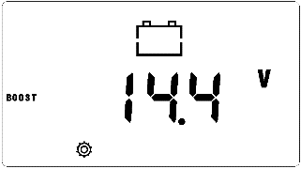
Boost voltage

Diepontlading voltage
Floating laad voltage
Diepontlading start voltage

Wanneer u in het menu bent de Set knop opnieuw indrukken om in instellingen te komen. Met de Op en Neer knoppen de waarde bijstellen. Druk vervolgens op de retour knop om te sluiten (zonder op te slaan van parameting), of de Set-toets ingedrukt houden om de instellingen opslaan en afsluiten.
VOORZICHTIG!
Na instellen van de systeem spanning moet de voeding uit- en ingeschakeld worden.

Gebruikers kunnen de parameters aanpassen naar de actuele omstandigheden, maar parameter instelling moet plaatsvinden onder leiding van een deskundig persoon. Foutieve parameterinstellingen kunnen ervoor zorgen dat het systeem niet juist functioneert. Voor meer informatie over parameterinstellingen, zie onderstaande tabel.
Parameter instelling verwijzingstabel
Nr. | Item in scherm | Beschrijving | Parameter bereik | Notities
1 | USE | Accu type |  | Aangepast accutype
2 | 12V/24V | Systeem spanning | 12V/24V | Tegelijkertijd branden “12V/24V”, wat automatische indicatie aangeeft
3 | EQUALIZE | Equalizing oplaad spanning | 9.0 naar 17.0V
4 | BOOST | Boost laadspanning | 9.0 naar 17.0V
5 | FLOAT | Floating accu spanning | 9.0 naar 17.0V
6 |  | Laagspanning ontkoppel herstelspanning | 9.0 naar 17.0V
7 | 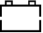 | Laagspanning ontkoppel spanning | 9.0 naar 17.0V

11.6 Installatie afmetingen

Productafmetingen: 104,5 * 55,5 * 11,8 mm
Installatie afmetingen: 96 * φ3,5 mm
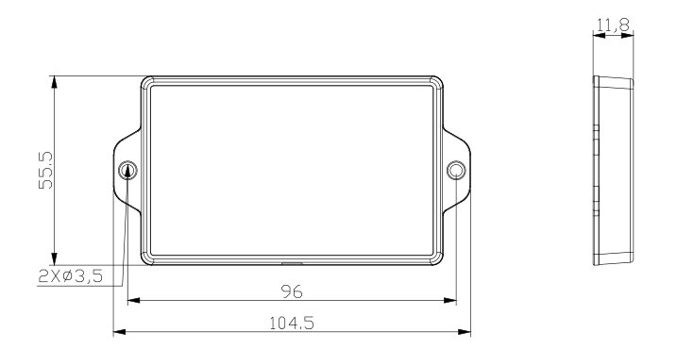

11.7 Technische gegevens
Items | Parameterwaarden
Toepasselijke laadregelaars | XS20s
Ingangsspanning | 5V-12V
Energieverbruik stand-by | < 0.03W
Energieverbruik bedrijf | < 0.04W
Vaste baudsnelheid | 9600 bps
Communicatieprotocol | Communicatie interface poort
Lengte aansluitkabel | 1.5M
Bedrijfstemperatuur | -35℃ ～ +65℃
IP-classificatie | IP32
Gewicht | 50g
Afmetingen | 104.5*55.5*11.8mm

11.8 Fout zoek tabel

Nr. | Fout indicatie | Beschrijving | Verwerkingsmethoden
1 | EO | Geen afwijking | Systeem normaal.
2 | E1 | Accu overbelasting | Schakel laaduitvoer uit.
3 | E2 | Systeem overspanning | Laad niet op.
4 | E3 | Accuniveau onder spanning | Het accuniveau is lager dan de waarschuwingsdrempel voor onderspanning. Dit is slechts een herinnering. Het systeem is normaal.
5 | E4 | Kortsluiting van de belasting | De belasting is uitgeschakeld en maximaal herstel is 5 keer per dag.
6 | E5 | Te hoge belasting | Het laadvermogen is te groot. Dus verminder de belasting, en het uitgangsvermogen zal terug normaal worden.
7 | E6 | Laadregelaar inwendig te warm | De interne temperatuur van de laadregelaar is te hoog. Opladen en ontladen zijn uitgeschakeld. Wanneer de temperatuur onder een bepaalde waarde zakt, herstelt deze automatisch.
8 | E7 | Accu oververhit | De accutemperatuur is te hoog. Opladen en ontladen zijn uitgeschakeld. Wanneer de temperatuur onder een bepaalde waarde zakt, herstelt deze automatisch.
9 | E8 | Fotovoltaïsche component overbelast | De MPPT-controller laadt op met een nominaal vermogen stroom; PWM-controller schakelt opladen uit.
10 | E10 | Fotovoltaïsche component overspanning | Het opladen uitschakelen en automatisch herstellen als de spanning lager is dan de ingestelde waarde.
11 | E13 | Fotovoltaïsche component omgekeerd aangesloten | Controleer de bedrading van het zonnepaneel.
12 | E15 | Accu niet aangesloten of lithium accuvoeding | Zolang de spanning van het zonnepaneel voldoet aan de laadtoestand, heeft de lithiumaccu een spanningspuls, terwijl de loodzuuraccu geen spanningsuitgang heeft.
13 | E16 | Accu oververhit | Laad niet op en schakel deze uit.
14 | E17 | Accu lage temperatuur 1 | Schakel laaduitvoer uit
15 | E18 | BMS-bescherming tegen overlading | Laad niet op.
16 | E19 | Accu lage temperatuur 2 | Laad niet op.
17 | E20 | Accu omgekeerde polariteit | Laad niet op en schakel deze uit.
18 | E21 | Uitgangscondensator overspanning | Laad niet op.

Garantievoorwaarden
EmergoPlus garandeert dat de MPPT Solar laadregelaar is gebouwd volgens de wettelijk geldende normen en bepalingen. Tijdens de productie en vóór de levering alle MPPT Solar laadregelaars zijn uitvoerig getest en gecontroleerd. Als u niet handelt in overeenstemming met de instructies en de bepalingen van deze handleiding, kan er schade ontstaan en/of zal de eenheid niet voldoen aan onze specificaties. Dit kan betekenen dat de garantie nietig zal worden.

Aansprakelijkheid
EmergoPlus kan niet aansprakelijk worden gesteld voor:
- Schade ten gevolge van het gebruik van de MPPT Solar laadregelaar.
- Mogelijke fouten in de handleiding en de gevolgen daarvan.
- Gebruik dat onverenigbaar is met het doel van het product.

EG-verklaring van overeenstemming

EG-VERKLARING VAN CONFORMITEIT VAN ELEKTRISCHE APPARATUUR
Verklaring volgens richtlijn 2014/35/EG, zoals gewijzigd.
Deze taal versie van de verklaring wordt gecontroleerd door de fabrikant.
Wij:
Naam : EmergoPlus BV
Adres : Informaticastraat 20
Land : 4538 BT Terneuzen Nederland
Verklaren voor het product hieronder beschreven:
Handelsbenaming : MPPT Solar Laadregelaar XS20s
Model : PowerXtreme XS20s
Functie : Regelen en optimaliseren energie van solar panelen richting accu en verbruikers
dat aan alle relevante bepalingen van de machinerichtlijn is voldaan;
dat het product ook voldoet aan de bepalingen van de volgende Europese richtlijnen:
2014-35-EU | RICHTLIJN 2014/35/EU VAN HET EUROPEES PARLEMENT EN DE RAAD van 26 februari 2014 betreffende de harmonisatie van de wetgevingen van de lidstaten inzake het op de markt aanbieden van elektrisch materiaal bestemd voor gebruik binnen bepaalde spanningsgrenzen
2014/30/EU | RICHTLIJN 2014/30/EU VAN HET EUROPEES PARLEMENT EN DE RAAD van 26 februari 2014 betreffende de harmonisatie van de wetgevingen van de lidstaten inzake elektromagnetische compatibiliteit.
2011/65/EU | RICHTLIJN 2011/65/EU VAN HET EUROPEES PARLEMENT EN DE RAAD van 8 juni 2011 betreffende beperking van het gebruik van bepaalde gevaarlijke stoffen in elektrische en elektronische apparatuur
en dat de volgende geharmoniseerde Normen zijn gehanteerd:
EN 61000-6-1:2007 | Elektromagnetische compatibiliteit (EMC) - Deel 6-1: Generieke normen - Immuniteit voor huishoudelijke, handels- en lichtindustriële omgevingen
EN 61000-6-2:2005 | Elektromagnetische compatibiliteit (EMC) - Deel 6-2: Algemene normen - Immuniteit voor industriële omgevingen
EN 61000-3-22014 | Elektromagnetische compatibiliteit (EMC) - Deel 3-2: Limietwaarden - Limietwaarden voor de emissie van harmonische stromen (ingangsstroom van de toestellen ≤ 16 A per fase)
EN 61000-3-3:2013 | Elektromagnetische compatibiliteit (EMC) - Deel 3-3: Limietwaarden voor spanningswisselingen, spanningsschommelingen en flikkering in openbare laagspanningsnetten voor apparatuur met een ingangsstroom ≤ 16 A per fase en zonder voorwaardelijke aansluiting
EN60950-1:2005+A1:2009+A2:2013 | Apparatuur voor informatietechniek – Veiligheid – Deel 1: Algemene eisen
en dat voor het samenstellen van het technisch dossier de volgende in de Gemeenschap gevestigde natuurlijke of rechtspersoon is gemachtigd:
Naam : EmergoPlus BV
Naam en positie : Dick van Wijck, CEO
Adres : Informaticastraat 20 , 4538 BT Terneuzen
Land : Nederland

Gedaan te Kapelle, 02-07-2018.

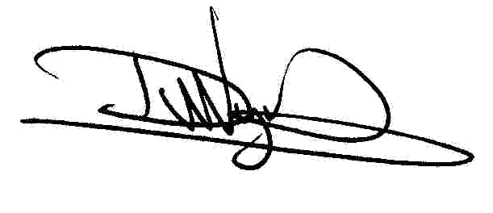
Dick van Wijck, Emergoplus

